Ausgangszustand:
Der Ausgangszustand der Diplomarbeit war eine analoge Treiberschaltung, die nicht mehr zeitgerecht ist. Nun war die Aufgabe aus dieser Schaltung eine abgeleitete Schaltung mit zeitgerechteren Bauteilen zu entwerfen. Statt JFETs wurden MOSFETs genommen und statt dem IC1 und IC2 wurde ein RP2040-Zero der wiederum durch ein Programm die Schaltung steuert.

Printplan:
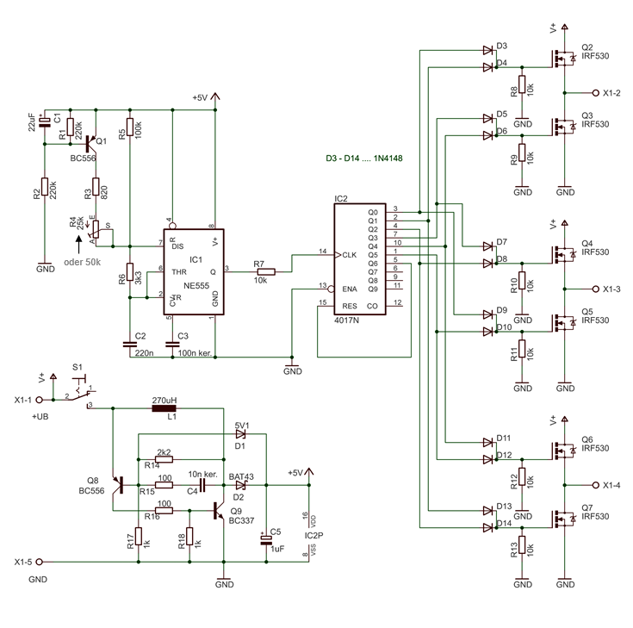
Bestückungsplan
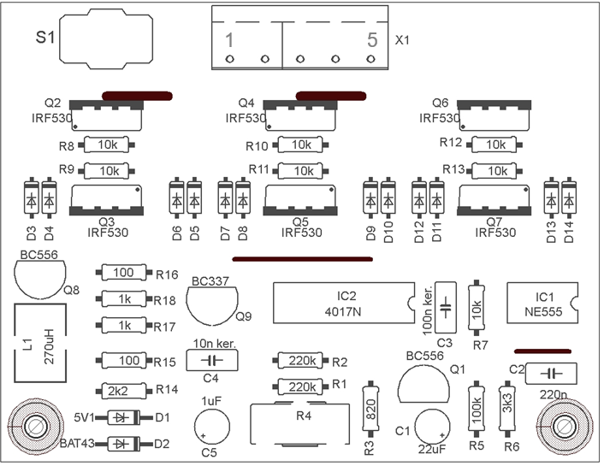

Funktionsweise BLDC-Motor
Ein Brushless DC Motor (kurz BLDC) ist im Grunde ein umgedrehter Gleichstrommotor: Die Spulen bewegen sich nicht, sondern sind fest im Gehäuse verbaut, während die Magnete rotieren. Das macht ihn effizienter, langlebiger und wartungsfreier, da keine Kohlebürsten verschleißen oder Funken schlagen.

Aufbau eines BLDC-Motors
Ein Brushless-Motor besteht aus zwei Hauptkomponenten:
- Stator (feststehend): Ein Ring aus Eisenlamellen, um den Kupferdraht gewickelt ist. Diese Wicklungen sind meist in drei Phasen (oft als U, V, W bezeichnet) organisiert.
- Rotor (rotierend): Ein Teil, das mit starken Permanentmagneten bestückt ist. Je nach Bauform sitzen die Magnete innen (Innenläufer) oder das Gehäuse mit den Magneten dreht sich um den Kern (Außenläufer).

Die Signalfolge (Kommutierung)
Da keine mechanischen Bürsten den Stromfluss umschalten, muss ein elektronischer Regler (die Treiberschaltung) das Magnetfeld des Stators "drehen", damit der Rotor ihm folgt.
Die gängigste Methode ist die Blockkommutierung. Dabei werden zu jedem Zeitpunkt immer nur zwei der drei Phasen bestromt, während die dritte "blind" mitläuft (oder zur Positionsbestimmung genutzt wird).

Das 6-Schritt-Muster
Um eine volle elektrische Umdrehung zu vollziehen, durchläuft der Regler sechs Zustände. Stell dir vor, Strom fließt in eine Phase hinein (+) und aus einer anderen hinaus (-).
Schritt | Phase U | Phase V | Phase W
1 | + | - | Off
2 | + | Off | -
3 | Off | + | -
4 | - | + | Off
5 | - | Off | +
6 | Off | - | +

Damit der Motor nicht ruckelt, muss der Regler die Position des Rotors kennen:
- Sensorgesteuert: Hall-Sensoren im Motor melden die Magnetposition.
- Sensorlos: Der Regler misst die Spannung, die der drehende Magnet in der gerade ungenutzten (dritten) Phase induziert (Back-EMF). Das ist der Grund, warum Brushless-Motoren manchmal beim Anlaufen kurz "stottern", bis sie genug Speed für die Messung haben.

Steuerung der Drehzahl
Die Drehzahl wird nicht einfach über die Spannung geregelt, sondern über PWM (Pulsweitenmodulation). Der Regler schaltet die oben genannten Phasen extrem schnell an und aus. Je länger die "An"-Phasen im Vergleich zu den "Aus"-Phasen sind, desto höher ist die effektive Spannung und damit die Drehzahl.
Wichtig: Ein BLDC-Motor kann niemals direkt an eine Batterie angeschlossen werden. Er braucht zwingend die Treiberschaltung, der aus dem Gleichstrom der Batterie ein dreiphasiges Drehfeld erzeugt.

Erklärung Schematic:
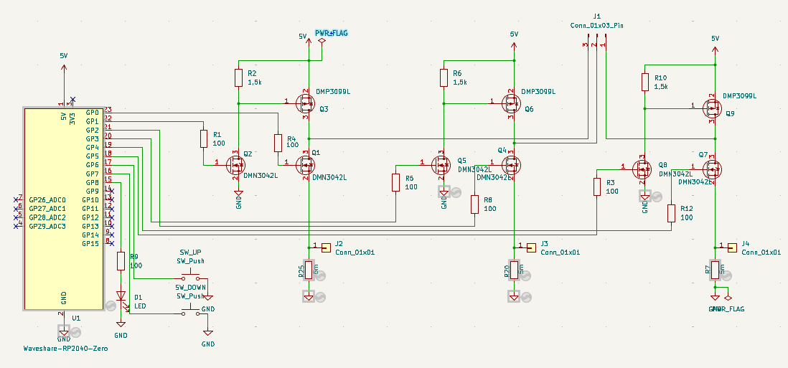
Wichtiger Teil:
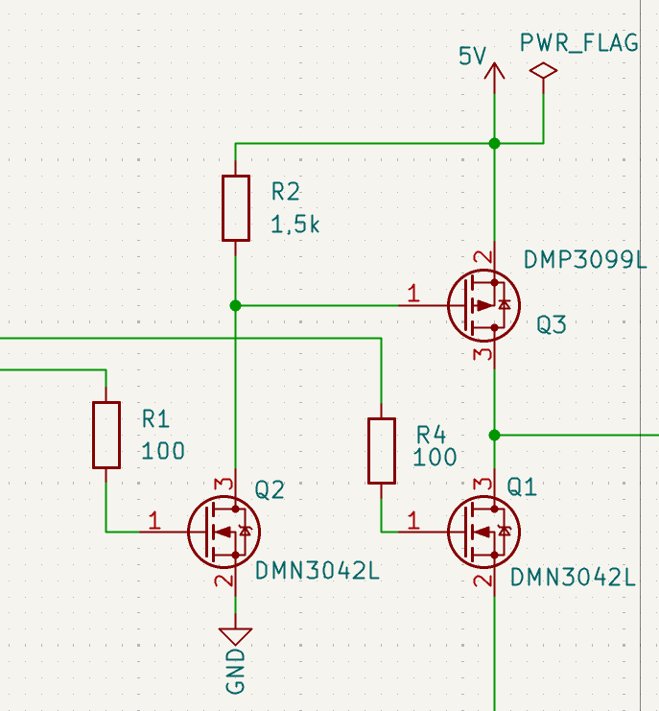
Erstmal wichtig Q3 und Q1 dürfen niemals gemeinsam geschalten werden, da sonst ein Kurzschluss entstehen würde. Der Q2 und Q1 sind beides NMOS und müssen deswegen mit einer positiven U_GS Spannung geschalten werden. Bei Q3 allerding muss mit einer negativen U_GS Spannung geschalten werden da dies ein PMOS ist. R2 1,5k Widerstand ist ein Pull-Up Widerstand. Er sorgt dafür, dass Q3 sicher sperrt (ausgeschaltet ist), solange Q2 nicht aktiv ist. R1 & R4 mit 100 Ohm sind Gate-Vorwiderstände. Sie begrenzen den Einschaltstromstoß beim Laden der Gate-Kapazität der MOSFETs, um die Pins des Mikrocontrollers zu schützen.

Um den Motor zu bewegen, muss der RP2040 die Transistoren so schalten, dass der Strom in die Phase hineinfließt, hinausfließt oder die Phase komplett abgeschaltet ist (Hochohmig).
- Zustand High (Strom fließt in den Motor):
  - GP2 (geht an Q2) wird auf High gesetzt -> Q2 leitet -> Gate von Q3 geht auf Masse -> Q3 leitet.
  - GP3 (geht an Q1) muss auf Low sein -> Q1 sperrt.
  - Ergebnis: 5V liegen am Motorausgang an.
- Zustand "Low" (Strom fließt zum Ground):
  - GP2 wird auf Low gesetzt -> Q2 sperrt -> R2 zieht Gate von Q3 auf 5V -> Q3 sperrt.
  - GP3 wird auf High gesetzt -> Q1 leitet.
  - Ergebnis: Der Motorausgang liegt an Masse.
- Zustand "Off" (Freilauf/Messung):
  - Sowohl GP2 als auch GP3 sind auf Low. Beide MOSFETs (Q1 & Q3) sperren.

Printplan:
Version 1
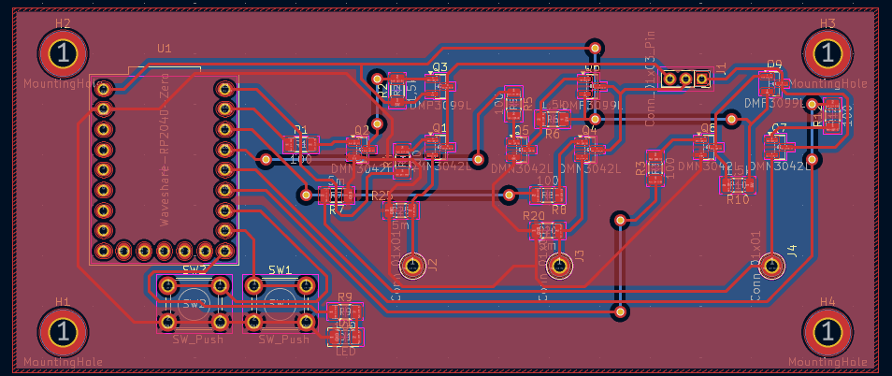
Zu beachten war dass nur auf der Vorderseite gearbeitet wird, da diese Platine in der Schule gefräßt wird und das nur einseitig geht. Diese Version ist noch nicht optimal, da der Connector J1 noch weiter zum Rand muss und die ecken sind auch noch nicht abgerundet. Ebenfalls kann auf jeden Fall auch noch besser geroutet werden.

